
บุญญารัตน์ เบญรงค์ 081-8415882

1. แก้วมัค ลายมุกน้ำทอง พร้อมกล่องผ้าไหมมีที่คาด 275 บาท
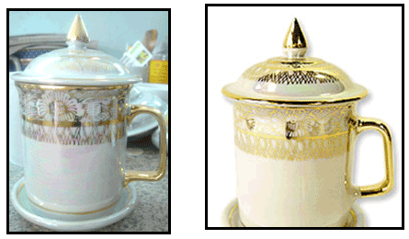

2. แก้วมัค ลายทองนูน พร้อมกล่องผ้าไหมมีที่คาด 350 บาท
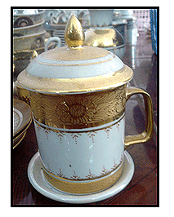
3. แก้วมัค ลายพิกุลทองสีด้าน (มีให้เลือกทั้งหมด 10 สี) พร้อมกล่องผ้าไหมมีที่คาด 450 บาท
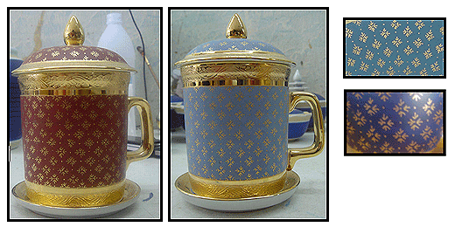
บุญญารัตน์ เบญรงค์ 081-8415882

4. แก้วมัค ลายเบญจรงค์ทั่วไป พร้อมกล่องผ้าไหมมีที่คาด 390 บาท

แก้วมัคเบญจรงค์ทั่วไป พร้อมกล่องผ้าไหมมีที่คาด 390 บาท ( ไม่มีรูป) แต่ว่าคล้ายกับเบญจรงค์ สวยเหมือนกัน ต่างกันตรงที่จะเป็นสีเรียบ ไม่ใช่สีนูน

5. แก้วมัค ลายเบญจรงค์อย่างดี (วางขายบน NARAIPHAN ) พร้อมกล่องผ้าไหมมีที่คาด 580 บาท
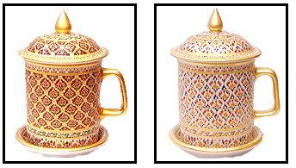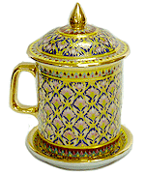

Package
กล่องผ้าไหม สามารถ เลือกสีของผ้าที่บุด้านใน และสีของผ้าไหมที่ห่อด้านนอกได้ มีชาร์ตผ้าไหมให้เลือก 20 สี
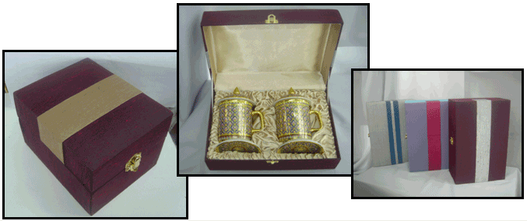

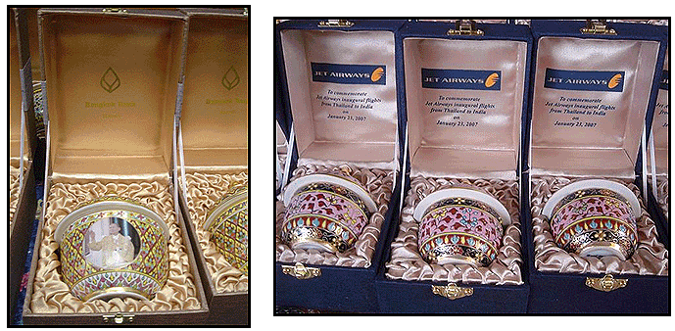

สามารถตี Logo ปั๊มทองเค ด้านในฝากล่องได้

